Край любимый! Сердцу снятся
Скирды солнца в водах лонных.
Я хотел бы затеряться
В зеленях твоих стозвонных.

Константиново - необычайно красивый край. Прошло более ста лет с тех пор, когда в 1871 году дед поэта Никита Осипович Есенин купил двадцать восемь квадратных саженей усадебной земли. По воспоминаниям Екатерины Александровны Есениной, "на этой усадьбе, кроме избы и двора для скотины, ничего больше дедушка построить не смог. Не осилил он сразу купить огород. По сохранившейся расписке, приложенной к договору о покупке усадебной земли, дедушка уплатил ... пятьдесят три рубля серебром. Для того времени это было очень дорого. Земля у нас ценилась очень высоко".
Первый дом Есениных, построенный дедом поэта, поражал своей необычностью. Вот что писала о нем Екатерина Александровна: "Дом этот несколько необычен для нашего села. Он значительно выше окружающих его изб. Нижний этаж его не имеет ни одного окна. Он служит нам амбаром, ибо ни риги, ни отдельного амбара, ни других хозяйственных помещений построить на усадьбе невозможно".
Именно в таком доме 21 сентября (3 октября - по новому стилю) 1895 года родился Сергей Александрович Есенин.
Изба крестьянская.
Хомутный запах дегтя,
Божница старая,
Лампады кроткий свет...
В 1910 году на месте обветшалого "необычного" дома отец построил дом меньших размеров, с ним-то и ассоциируется есенинский поэтический образ "золотой бревенчатой избы". Одновременно со строительством нового дома А.Н. Есенин купил и усадьбу.
В глубине есенинского сада, запахнувшись ветками яблонь и вишен, стоит изба-времянка. Семья Есениных поставила ее после пожара в августе 1922 года. Около нее сохранилась единственная яблоня-дикарка. Во время этого большого пожара дом Есениных сгорел почти дотла. Два года прожили родители поэта с младшей его сестрой Александрой в этом скромном жилище, пока не выстроили в 1924 году новый дом.
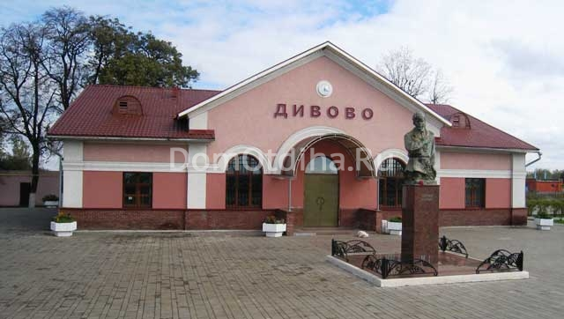
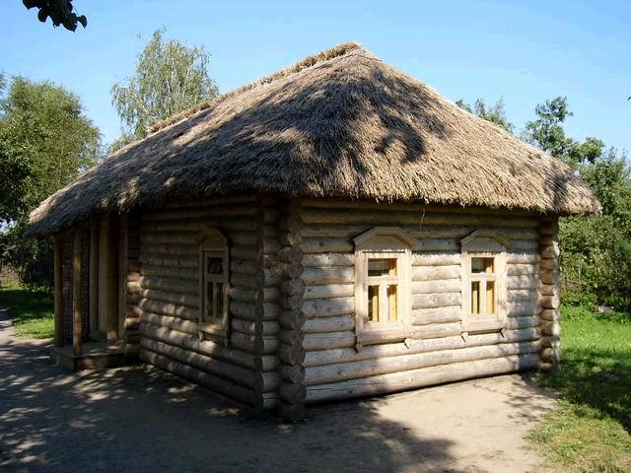
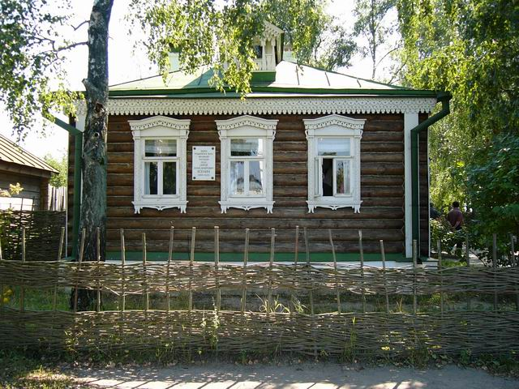
Далее мы посетим станцию-музей Дивово. Дивово — это памятное историческое место, связанное с жизнью С.А. Есенина. В далеком 1912 году 17-летний Есенин сел на поезд и отправился в Москву. Как С. Есенин сам говорил о себе: «... Мечтатель сельский — Я в столице Стал первокласснейший поэт». Так вот, путь Есенина в Москву, в Петроград, путь его в большую литературу начинался отсюда, проходил здесь — через станцию Дивово. И на протяжении своей жизни С. Есенин много раз приезжал в родное село Константиново, и неизменно останавливался здесь, на станции Дивово. Она была для него частью дороги, которая вела его в родное село, в родные места, к теплу родного очага.
Родина «последнего поэта деревни» Сергея Есенина — село Константиново Рязанской области. До своего дома Есенин добирался через станцию Дивово, откуда далее шел пешком. Этой дорогой поэт пользовался во время своих ежегодных посещений Константинова в 1913, 1922, 1924-1925 гг.
В стихах С. Есенина есть упоминание о вокзале. Вот строки этого стихотворения:
Туча кружево в роще связала,
Закурился пахучий туман.
Еду грязной дорогой с вокзала
Вдалеке от родимых полян
Последний раз Сергей Александрович приезжал на ст. Дивово 23 сентября 1925 г. – ровно за три месяца до своего рокового отъезда в Ленинград. И билет, который он брал до ст. Дивово, он хранил в своем бумажнике вместе с фотографиями сына Кости и дочери Татьяны. Сергей Есенин ехал домой в жестком девятом вагоне за двадцать шесть копеек, место 17 (это было пятое купе), у окна. Старожилы рассказывали, что сентябрь был холодным, очень была промозглая погода, и в последний приезд в Константиново Есенин написал стихотворение:
Синий туман. Снеговое раздолье,
Тонкий лимонный лунный свет.
Сердцу приятно с тихою болью
Что-нибудь вспомнить из ранних лет…
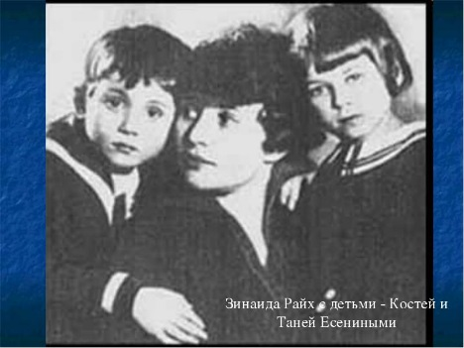
И последние строчки этого стихотворения — очень печальные, трагичные – оказались пророческими:
Вот отчего я чуть-чуть не заплакал
И, улыбаясь, душой погас,-
Эту избу на крыльце с собакой
Словно я вижу в последний раз.
Так и оказалось в действительности — в последний раз в сентябре 1925 г. Сергей Александрович побывал в родном селе Константиново.
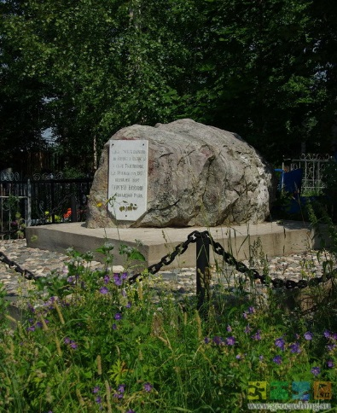
МЕСТНОСТЬ КИРИКИ – УЛИТЫ.
Местность Кирики-Улиты получила название от находившейся неподалеку церкви почитаемых в народе святых Кирика и Иулитты. Церковь построена в середине XVIII века, однокупольная, одноэтажная, холодная (к сожалению, до настоящего времени не сохранилась). В настоящее время местность находится в весьма плачевном состоянии — нет даже проезжей дороги. На месте бывшей церкви поставлен камень с облупившейся от времени табличкой. Надпись на табличке гласит:
«Здесь стояла церковь св. Кирика и Иулитты в селе Толстикове, где 30 июля ст.ст. 1917 г. венчался поэт С.Есенин с З. Райх.».

СЕЛО СПАС – КЛЕПИКИ.
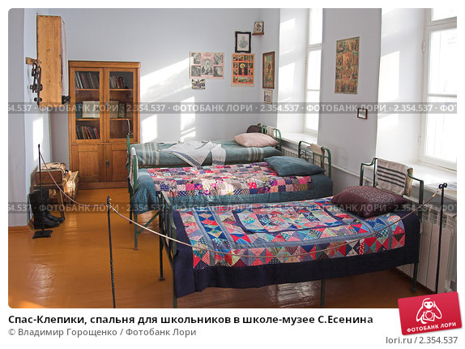
Первый раз Сергея привезла в Спас-Клепики мать. Вот как эту поездку (отъезд) вспоминает его сестра Екатерина: «После отъезда отца мать часто ходила к Поповым, что-то шила, принесла маленький сундучок и уложила туда вещи Сергея. Потом к нашей избе подъехала лошадь, вошел чужой мужик, молились богу, и мать с Сергеем уехали, оставив меня дома с соседкой. Сергей уехал учиться во второклассную учительскую школу в Спас-Клепики». В настоящее время в этом здании расположен Клепиковский отдел Государственного музея-заповедника С.А. Есенина. По старым фотографиям восстановлен кирпичный забор с фасадной части школы. Открытие музея после реконструкции состоялось 1 октября 2005 г.
ЕСЕНИН В ПЕТРОГРАДЕ, ЛЕНИНГРАДЕ.
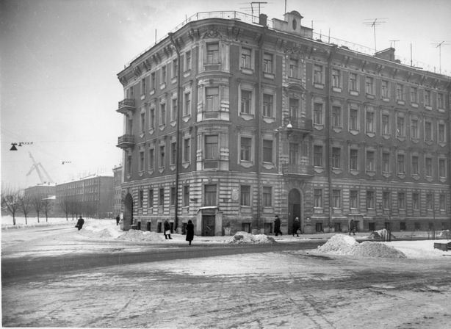
9 марта 1915 года к угловому дому в конце Офицерской улицы (ныне – улица Декабристов), где жил тогда А. Блок, подошел молодой человек с сундучком в руках и в нерешительности остановился.
Это был девятнадцатилетний Сергей Есенин, впервые приехавший в российскую столицу и пришедший сюда прямо с Николаевского (ныне Московского) вокзала. Блок встретил Сергея Есенина очень приветливо, пригласил его в свой кабинет, где гость рассказал о себе и читал свои стихи. Стихи молодого поэта Александру Александровичу понравились. Он отобрал шесть стихотворений и написал Есенину рекомендательную записку к писателю М.П. Мурашеву. К нему Блок направил Есенина не случайно, ибо тот как раз увлекался крестьянской тематикой, сотрудничал в ряде журналов и был связан с литераторами Петербурга.
Дал Александр Александрович записку и к поэту С.М. Городецкому. На прощание Блок подарил молодому автору сборник своих стихов с надписью «Сергею Александровичу Есенину на добрую память. Александр Блок. 9 марта 1915 г. Петроград».
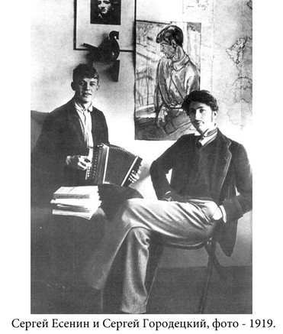
Мурашев рассказывал: «Как сейчас, помню тот вечер, когда в первый раз пришел ко мне Сергей Александрович Есенин в синей поддевке, в русских сапогах и подал мне записку А.А. Блока. Он казался таким юным, что я сразу стал к нему обращаться на «ты». Я спросил, обедал ли он и есть ли ему где ночевать? Он сказал, что не обедал, а остановился у земляков».
Через день Есенин пометил С.М. Городецкого и с удовольствием принял предложение остановиться у него.
Городецкий жил тогда на Петроградской стороне на Малой Посадской улице в доме № 14. У него Есенин прожил несколько месяцев. Мурашев и Городецкий помогли Есенину войти в литературный мир столицы. А уже в апреле 1915 году в «Новом журнале для всех» появилось стихотворение Есенина «Кручина» («Зашумели над затоном тростники…»). Это его первое произведение, опубликованное в Петрограде.
В следующем номере журнала – майском – печаталась часть его поэмы «Русь».
Тогда же, в апреле 1915 года, четыре стихотворения Есенина были опубликованы в еженедельнике «Голос жизни», редакция которого находилась в доме № 114 на Лиговской улице (ныне Лиговский проспект). На его страницах печатались А. Блок, С. Городецкий, О. Форш, М. Шагинян, А. Чапыгин. Еженедельник иллюстрировали художники Н. Альтман, А. Бенуа, И. Билибин, М. Добужинский, Н. Рерих.
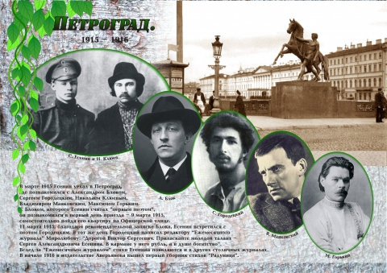
В ноябре 1915 года в издательстве М.В. Аверьянова, помещавшемся в доме № 38 на набережной Фонтанки, вышел в свет первый сборник стихов Есенина под названием «Радуница» (с пометкой – 1915 год). Радуница – день поминовения усопших после Пасхи. Многие стихи этого сборника носили религиозный характер, но главное, что в них ощущалось, - это любовь к Родине, к России.
Если крикнет рать святая:
«Кинь ты Русь, живи в раю!»
Я скажу: «Не надо рая,
Дайте родину мою».
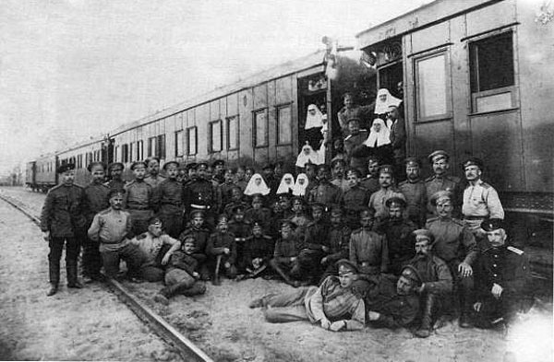
25 марта 1916 года Есенин был мобилизован на военную службу, ведь уже с 1914 года шла Первая мировая война.
Его литературным друзьям удалось добиться, чтобы он попал не на фронт, а в Царскосельский военно-санитарный поезд № 143, который привозил с фронта раненых в госпитали Петрограда и Царского Села. Вскоре Есенин был прикомандирован к Царскосельскому лазарету № 17 и канцелярии по постройке Федоровского собора. В свободное от службы время Есенин много писал. Под непосредственным впечатлением от службы в лазарете Есенин создал стихотворение «В багровом зареве…». Это единственное его произведение, связанное с пребыванием в Царском Селе, проникнуто глубоким сочувствием к раненым, искалеченным на войне:
На ложе белом, в ярком блеске света,
Рыдает тот, чью жизнь хотят вернуть…
Само Царское Село – парадная царская резиденция, не затронуло душу Есенина и не нашло отражения в его стихах.
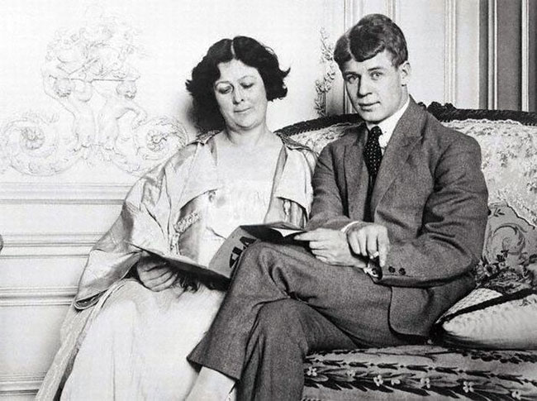
Вскоре после Февральской революции Есенин навсегда оставил армию. В это время он часто посещал редакцию газеты «Дело народа», которая размещалась на Невском проспекте в доме № 72. На страницах газеты были напечатаны поэмы Есенина «Товарищ» и «Марфа Посадница».
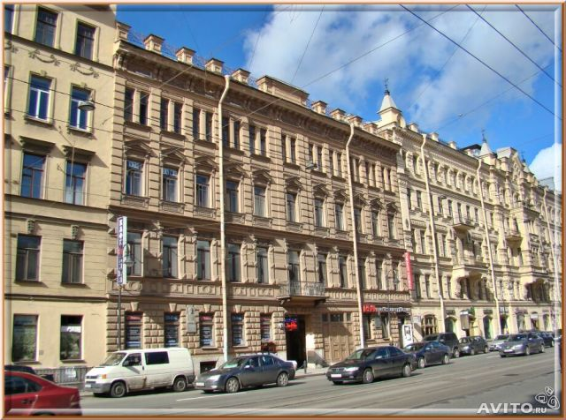
С этим домом связано важное событие в личной жизни Есенина – весной 1917 года в редакции газеты «Дело народа» он впервые встретился с Зинаидой Николаевной Райх, служившей здесь секретарем-машинисткой. А летом этого же года они обвенчались. Впоследствии Зинаида Райх стала известной драматической актрисой. На Литейном проспекте есть дом под номером 33, здесь Сергей Есенин и Зинаида Райх поселились осенью 1917 года. Они сняли две комнаты с мебелью, окна выходили в типичный петербургский двор-колодец.
В 1925 году Есенин решил переехать в Ленинград насовсем. Один из современников вспоминал: «Есенин решил ехать в Ленинград. Об этом он говорил больше всего. Впереди новая жизнь… Устроит свой двухнедельный журнал, будет редактировать, будет работать».
7 декабря 1925 года Есенин телеграфировал из Москвы в Ленинград В.Эрлиху: «Немедленно дайте две-три комнаты. 20 числах переезжаю жить в Ленинград. Телеграфируй».
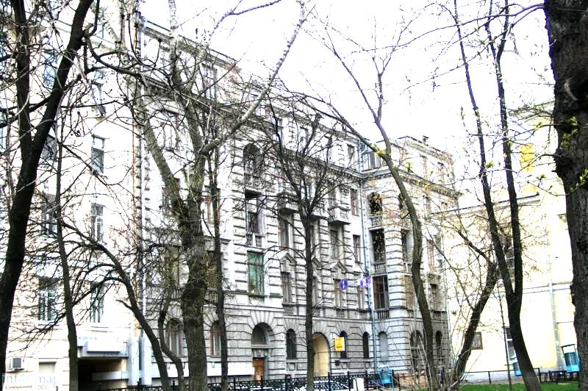
Утром 24 декабря поэт прибыл в Ленинград. Поскольку Эрлих его просьбы не выполнил, Есенин отправился в гостиницу «Англетер». Здесь он узнал, что в этой же гостинице живут писатель Г.Ф. Устинов и его жена Е.А. Устинова, его близкие московские друзья. В гостинице «Англетер» прошли последние четыре дня жизни Есенина.
В эти дни он много общался с Устиновыми. Вечером 26 декабря в номере Устиновых Есенин читал поэму «Черный человек».
Друг мой, друг мой,
Я очень и очень болен.
Сам не знаю, откуда взялась эта боль.
То ли ветер свистит
Над пустым и безлюдным полем,
То ль, как рощу в сентябрь,
Осыпает мозги алкоголь.
Наступило 27 декабря…
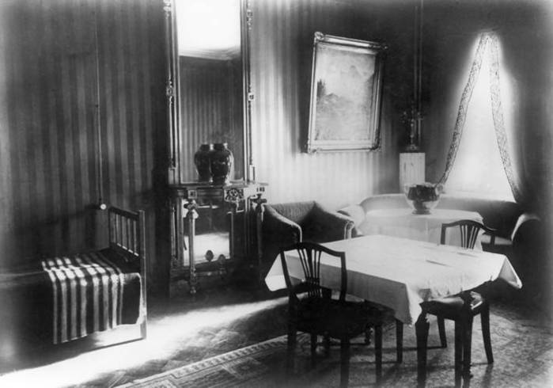
«Я зашла к нему, - вспоминает Е.А. Устинова. – Тут он мне показал левую руку: на кисти было три неглубоких пореза. Сергей Александрович стал жаловаться, что в этой «паршивой» гостинице даже чернил нет, и ему пришлось писать сегодня утром кровью.
Скоро пришел поэт Эрлих. Сергей Александрович подошел к столу, вырвал из блокнота написанное утром кровью стихотворение и сунул Эрлиху во внутренний карман пиджака.
Эрлих потянулся рукой за листком, но Есенин его остановил: - Потом прочтешь его, не надо!»
В ночь на 28 декабря 1925 года жизнь Есенина трагически оборвалась.
Он был вынут из петли в его гостиничном номере.
В. Эрлих вспомнил, что накануне Есенин положил в его карман стихотворение. На другой день оно было напечатано в вечернем выпуске ленинградской «Красной газеты»:
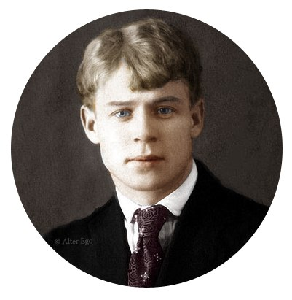
До свиданья, друг мой, до свиданья.
Милый мой, ты у меня в груди.
Предназначенное расставанье
Обещает встречу впереди.
До свиданья, друг мой, без руки и слова,
Не грусти и не печаль бровей, -
В этой жизни умирать не ново,
Но и жить, конечно, не новей.
29 декабря в Доме печати (набережная Фонтанки, дом № 48) состоялась гражданская панихида, ленинградцы прощались с любимым поэтом. Вечером траурная процессия направилась к Октябрьскому (ныне Московскому) вокзалу.
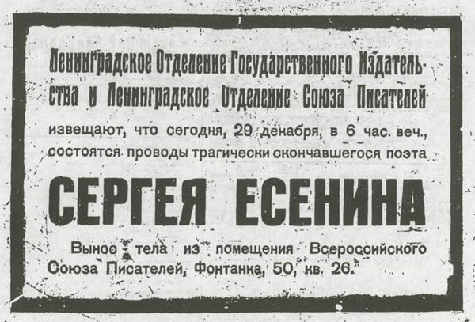
30 декабря поезд пришел в Москву. На следующий день состоялись похороны Есенина на Ваганьковском кладбище.
Потрясенный случившимся, М. Горький писал: «Жизнь русских литераторов богата драмами, драма Есенина одна из самых тяжелых».
В Петербурге бережно хранится память о поэте, слава которого пришла к нему в этом городе и жизнь которого здесь оборвалась. На фасаде гостиницы «Астория» со стороны Малой Морской улицы укреплена мемориальная доска, посвященная Есенину.
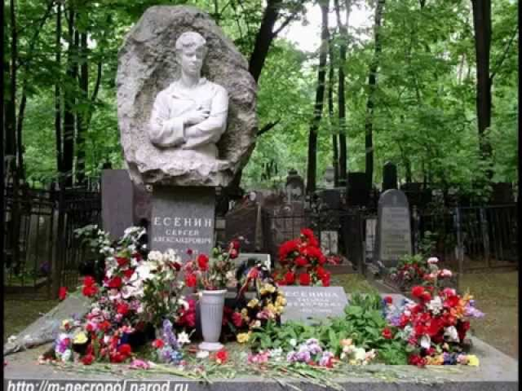
Уже после смерти Есенина Максим Горький писал: «…Драма Сергея Есенина в высокой степени характерна. Это драма деревенского парня, романтика и лирика, влюбленного в поля и леса, в свое деревенское небо, в животных и цветы. Он явился в город, чтоб рассказать о своей восторженной любви к примитивной жизни, рассказать о простой ее красоте. Я видел Есенина в самом начале его знакомства с городом… Город встретил его с тем восхищением, как обжора встречает землянику в январе. Его стихи начали хвалить, чрезмерно и неискренно, как умеют хвалить лицемеры и завистники».
ИНТЕРНЕТ-РЕСУРСЫ:
- https://yandex.ru/images/search?img_url=http%3A%2F%2Fsch875.mskzapad.ru%2Fimages%2Fcms%2Fthumbs%2Fa5b0aeaa3fa7d6e58d75710c18673bd7ec6d5f6d%2Fesenin_100_auto_5_80.jpg&text=изображение%20дом%20есенин&noreask=1&pos=2&lr=37&rpt=simage

- https://yandex.ru/images/search?img_url=http%3A%2F%2Fspb.rubrido.ru%2Fimages%2Fsmall%2F16641.jpg&_=1440516201949&p=1&text=изображение%20дом%20есенин&noreask=1&pos=37&rpt=simage&lr=37

- https://yandex.ru/images/search?text=станция-музей%20Дивово&img_url=http%3A%2F%2F30.avatars.yandex.net%2Fget-realty%2Foffer.2047353.1476354605838759289%2Falike&pos=2&rpt=simage&_=1440517071143

- https://yandex.ru/images/search?text=фотографиями%20сына%20Кости%20и%20дочери%20Татьяны%20Есенина&img_url=http%3A%2F%2Fmedia1.fanparty.ru%2Ffanclubs%2Fesenin%2Farticles%2F84154%2F75656_tribune_esenin_small.jpg&pos=1&rpt=simage&_=1440517571346

- https://yandex.ru/images/search?text=МЕСТНОСТЬ%20КИРИКИ%20-%20УЛИТЫ%20&img_url=http%3A%2F%2Fwww.geocaching.su%2Fphotos%2Falbums%2F199358.jpg&pos=5&rpt=simage&_=1440518027742

- https://yandex.ru/images/search?text=СЕЛО%20СПАС%20–%20КЛЕПИКИ&img_url=http%3A%2F%2Fautotravel.ru%2Fphalbum%2F90329%2F135-s.jpg&pos=20&rpt=simage&_=1440518100872

- https://yandex.ru/images/search?img_url=http%3A%2F%2Fp0.citywalls.max-4.ru%2Fthumb_103-106086.jpg%3Fmt%3D1323281815&_=1440518530222&p=2&text=дом%20где%20есенин%20в%20петрограде%20жил&pos=69&rpt=simage

- https://yandex.ru/images/search?text=сергей%20есенин%20и%20сергей%20городецкий&img_url=http%3A%2F%2Fwww.visualrian.ru%2Fthumbnails%2F00000000006%2F6963.thw&pos=2&rpt=simage&_=1440518675773

- https://yandex.ru/images/search?text=есенин%20мобилизован%20в%20годы%201%20мировой%20войны&img_url=http%3A%2F%2Fold.evpatoriya-history.info%2Fimages%2Fclassics%2Fesenin2-0.jpg&pos=4&rpt=simage&_=1440519037435

- https://yandex.ru/images/search?text=есенин%20с%20женой%20рейх&img_url=http%3A%2F%2Fwww.2do2go.ru%2Fuploads%2F7c9f4c05734a6469ff3d94551985fff9_w76_h76.jpg&pos=9&rpt=simage&_=1440519097551

- https://yandex.ru/images/search?text=дом%20на%20литейной%20в%20котором%20жил%20есенин%20с%20женой&img_url=http%3A%2F%2Fxn--90abraia2behcds0k.xn--p1ai%2Fimages%2Fstories%2Fwalk%2Fesenin%2Flit33_thumb_medium120_140.jpg&pos=1&rpt=simage&_=1440519260550

- https://yandex.ru/images/search?text=комната%20в%20которой%20умер%20есенин&img_url=http%3A%2F%2Fimg10.proshkolu.ru%2Fcontent%2Fmedia%2Fpic%2Ficon%2F4000000%2F3814000%2F3813105-7f67e5e9.jpg&pos=1&rpt=simage&_=1440519659305

- https://yandex.ru/images/search?img_url=http%3A%2F%2Fst.kp.yandex.net%2Fimages%2Fusers%2Fsm_1311759-14-380261.jpg&_=1440519709594&p=1&text=портрет%20есенина&pos=41&rpt=simage

- https://yandex.ru/images/search?text=похороны%20есенина&img_url=http%3A%2F%2Fparnasse.ru%2Fimages%2Fphotos%2Fsmall%2Farticle239498.jpg&pos=14&rpt=simage&_=1440519822987

- https://yandex.ru/images/search?text=портрет%20есенина&img_url=http%3A%2F%2Fwww.playcast.ru%2Fpreviews%2F2014%2F10%2F03%2F10066165.jpg&pos=4&rpt=simage&_=1440519703751

- https://culttourism.ru/list/esenin.html

- http://russights.ru/post_1355596152.html

